Türkiye İstatistik Kurumu
İstatistik Göstergeler
Haziran 2022

Tüketici Fiyat Endeksi, Haziran 2022
Tüketici fiyat endeksi (TÜFE) yıllık %78,62, aylık %4,95 arttı
TÜFE'de (2003=100) 2022 yılı Haziran ayında bir önceki aya göre %4,95, bir önceki yılın Aralık ayına göre %42,35, bir önceki yılın aynı ayına göre %78,62 ve on iki aylık ortalamalara göre %44,54 artış gerçekleşti.

Yıllık en düşük artış %23,74 ile haberleşme ana grubunda gerçekleşti. Bir önceki yılın aynı ayına göre artışın düşük olduğu diğer ana gruplar sırasıyla %26,99 ile giyim ve ayakkabı, %27,76 ile eğitim ve %39,34 ile sağlık oldu. Buna karşılık, bir önceki yılın aynı ayına göre artışın yüksek olduğu ana gruplar ise sırasıyla, %123,37 ile ulaştırma, %93,93 ile gıda ve alkolsüz içecekler, %81,14 ile ev eşyası oldu.
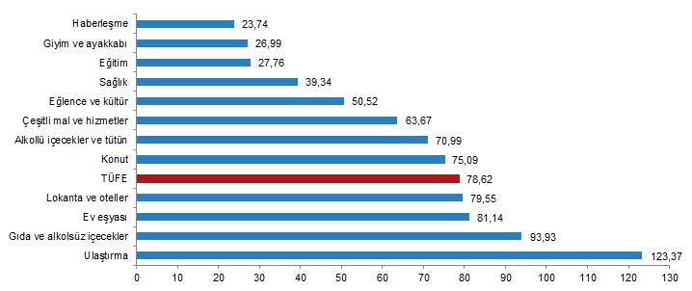
Ana harcama grupları itibarıyla 2022 yılı Haziran ayında en az artış gösteren ana gruplar %0,18 ile giyim ve ayakkabı, %1,97 ile sağlık ve %2,02 ile eğlence ve kültür oldu. Buna karşılık, 2022 yılı Haziran ayında artışın yüksek olduğu ana gruplar ise sırasıyla, %10,59 ile ulaştırma, %8,34 ile konut, %5,42 ile lokanta ve oteller oldu.
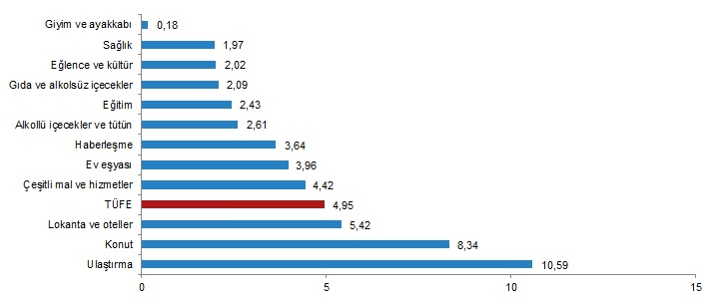
Yurt İçi Üretici Fiyat Endeksi, Haziran 2022

Yurt içi üretici fiyat endeksi (Yİ-ÜFE) yıllık %138,31, aylık %6,77 arttı
Yİ-ÜFE (2003=100) 2022 yılı Haziran ayında bir önceki aya göre %6,77, bir önceki yılın Aralık ayına göre %61,68, bir önceki yılın aynı ayına göre %138,31 ve on iki aylık ortalamalara göre %88,77 artış gösterdi.
Yİ-ÜFE değişim oranları (%), Haziran 2022

Yıllık en düşük artış; %45,19 ile temel eczacılık ürünleri ve müstahzarları, %49,59 ile giyim eşyası, %61,76 ile diğer ulaşım araçları alt sektörlerinde gerçekleşti. Buna karşılık elektrik, gaz, buhar ve iklimlendirme %369,20, kok ve rafine petrol ürünleri %297,28, ham petrol ve doğal gaz %264,60 ile endekslerin en fazla arttığı alt sektörler oldu.

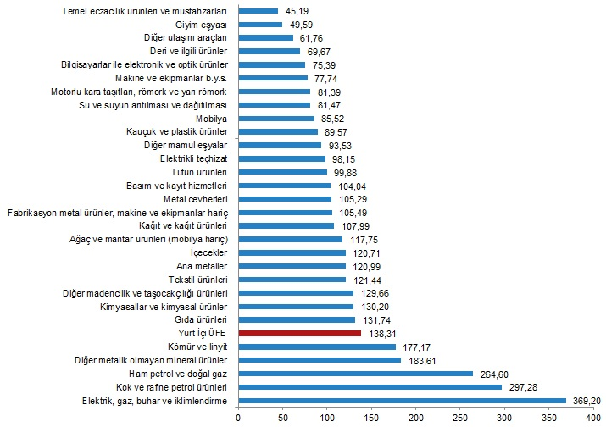

İşgücü İstatistikleri, Nisan 2022
Mevsim etkisinden arındırılmış işsizlik oranı %11,3 seviyesinde gerçekleşti
Hanehalkı İşgücü Araştırması sonuçlarına göre; 15 ve daha yukarı yaştaki kişilerde işsiz sayısı 2022 yılı Nisan ayında bir önceki aya göre 65 bin kişi artarak 3 milyon 853 bin kişi oldu. İşsizlik oranı ise 0,1 puanlık artış ile %11,3 seviyesinde gerçekleşti. İşsizlik oranı erkeklerde %9,7 iken kadınlarda %14,5 olarak tahmin edildi.
Mevsim etkisinden arındırılmış istihdam oranı %47,1 oldu
İstihdam edilenlerin sayısı 2022 yılı Nisan ayında bir önceki aya göre 408 bin kişi artarak 30 milyon 371 bin kişi, istihdam oranı ise 0,6 puanlık artış ile %47,1 oldu. Bu oran erkeklerde %64,7 iken kadınlarda %29,8 olarak gerçekleşti.

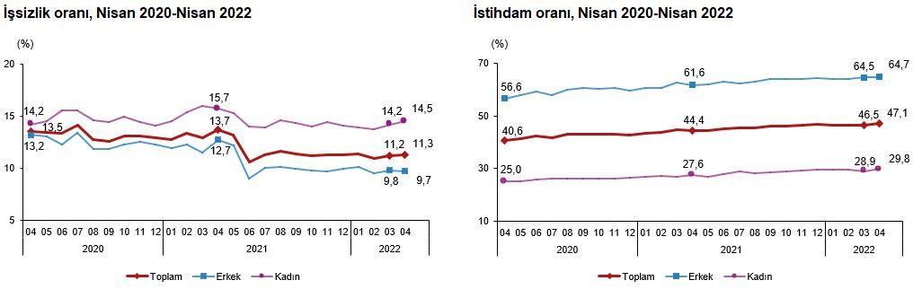

Mevsim etkisinden arındırılmış işgücüne katılma oranı %53,1 olarak gerçekleşti
İşgücü 2022 yılı Nisan ayında bir önceki aya göre 473 bin kişi artarak 34 milyon 225 bin kişi, işgücüne katılma oranı ise 0,7 puanlık artış ile %53,1 olarak gerçekleşti. İşgücüne katılma oranı erkeklerde %71,6, kadınlarda ise %34,9 oldu.
Genç nüfusta mevsim etkisinden arındırılmış işsizlik oranı %20,0 oldu
15-24 yaş grubunu kapsayan genç nüfusta işsizlik oranı bir önceki aya göre 0,8 puanlık azalış ile %20,0 oldu. Bu yaş grubunda işsizlik oranı; erkeklerde %18,1, kadınlarda ise %23,7 olarak tahmin edildi.
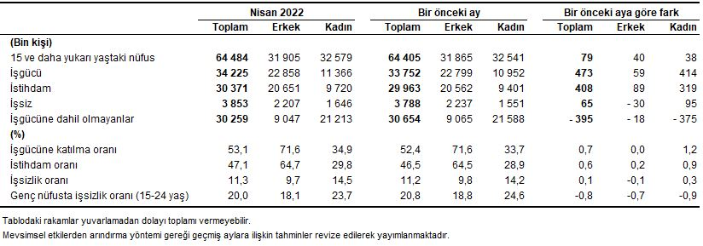
Sanayi Üretim Endeksi, Nisan 2022
Sanayi üretimi yıllık %10,8 arttı
Sanayinin alt sektörleri (2015=100 referans yıllı) incelendiğinde, 2022 yılı Nisan ayında madencilik ve taşocakçılığı sektörü endeksi bir önceki yılın aynı ayına göre %7,4 ve imalat sanayi sektörü endeksi %11,9 artarken, elektrik, gaz, buhar ve iklimlendirme üretimi ve dağıtımı sektörü endeksi %0,4 azaldı.
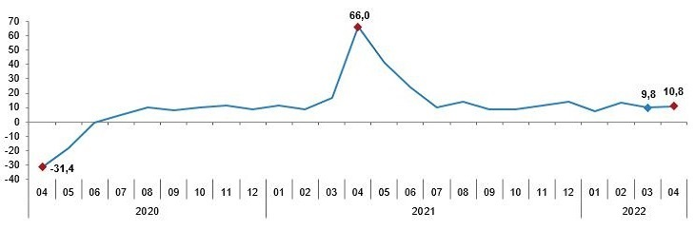

Tüketici Güven Endeksi, Haziran 2022
Tüketici güven endeksi 63,4 oldu
Türkiye İstatistik Kurumu ve Türkiye Cumhuriyet Merkez Bankası işbirliği ile yürütülen tüketici eğilim anketi sonuçlarından hesaplanan mevsim etkilerinden arındırılmış tüketici güven endeksi, Haziran ayında bir önceki aya göre %6,2 oranında azaldı; Mayıs ayında 67,6 olan endeks, Haziran ayında 63,4 oldu.

